1，在HTML页面中嵌入JavaScript的代码又有两种方式:

1. 使用JavaScript：前缀构成执行JavaScript代码
2. 使用<script.../>标签来包含JavaScript代码

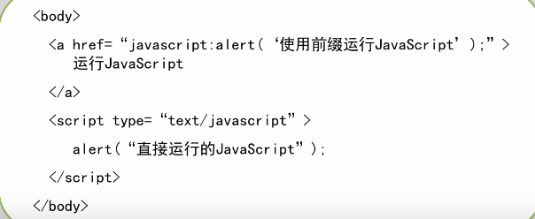

2，导入外部的JavaScript文件

1. 为了让HTML页面和JavaScript脚本更好地分离，我们可以将JavaScript脚本单独保存到一个\*.js文件，HTML页面导入\*.js文件即可。

导入JavaScript脚本文件的语法：

<script src=”导入的js文件地址” type=”text/javascript”>

</script>